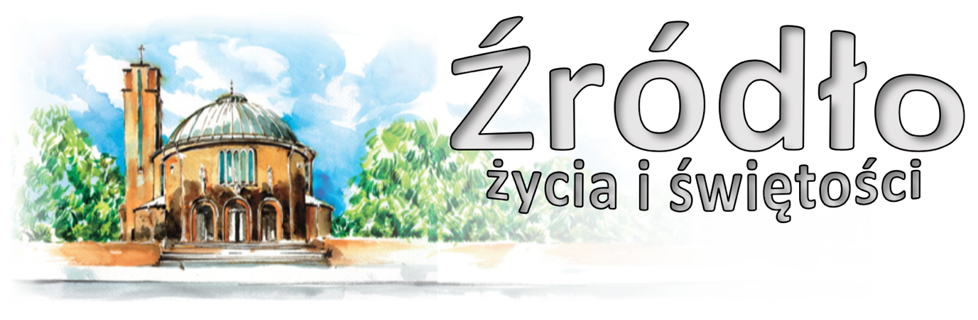
nr 3/2022 (929)
16 stycznia 2022 r.
gazetka rzymskokatolickiej parafii pw. Najświętszego Serca Pana Jezusa w Raciborzu

II Niedziela Zwykła
Ewangelia według św. Jana (2,1-11)

„W Kanie Galilejskiej odbywało się wesele i była tam Matka Jezusa. Zaproszono na to wesele także Jezusa i Jego uczniów. A kiedy zabrakło wina, Matka Jezusa rzekła do Niego: Nie mają wina. Jezus Jej odpowiedział: Czyż to moja lub Twoja sprawa, Niewiasto? Czy jeszcze nie nadeszła godzina moja? Wtedy Matka Jego powiedziała do sług: Zróbcie wszystko, cokolwiek wam powie. Stało zaś tam sześć stągwi kamiennych przeznaczonych do żydowskich oczyszczeń, z których każda mogła pomieścić dwie lub trzy miary. Jezus rzekł do sług: Napełnijcie stągwie wodą. I napełnili je aż po brzegi. Potem powiedział do nich: Zaczerpnijcie teraz i zanieście staroście weselnemu. Ci więc zanieśli. Gdy zaś starosta weselny skosztował wody, która stała się winem – a nie wiedział, skąd ono pochodzi, ale słudzy, którzy czerpali wodę, wiedzieli – przywołał pana młodego i powiedział do niego: Każdy człowiek stawia najpierw dobre wino, a gdy się napiją, wówczas gorsze. Ty zachowałeś dobre wino aż do tej pory. Taki to początek znaków uczynił Jezus w Kanie Galilejskiej. Objawił swoją chwałę i uwierzyli w Niego Jego uczniowie.”

Trzeciego dnia odbywały się gody”. Jakież to gody, jeśli nie świętowanie radości z ludzkiego zbawienia, które czcimy jako trzecią tajemnicę tego dnia, wyznając Trójcę Przenajświętszą i wiarę w zmartwychwstanie? Podobnie, przy śpiewie hymnów i dźwiękach instrumentów muzycznych, odziani w szaty godowe, wspominamy ewangeliczny opis powrotu syna marnotrawnego, czyli nawrócenia się narodów pogańskich. Dlatego też i Pan, „jak oblubieniec wychodzący ze swej komnaty” (Ps 19,6), zstąpił na ziemię, aby przez swoje wcielenie zgromadzić spośród narodów i zjednoczyć swój Kościół, któremu także przyniósł swój dar i posag. Darem było zespolenie się Bóstwa z człowieczeństwem, posagiem zaś złożenie siebie w ofierze dla zbawienia ludzi. A więc przez dar rozumiemy przyniesione nam odkupienie, a przez posag – życie wieczne. (…) W Kanie Galilejskiej Chrystus swoją mocą przemienia wodę w wino, to znaczy: ustępuje Prawo, a nastaje łaska, pierzchają cienie, a ukazuje się prawda; wartości ziemskie wzbogacone są wartościami duchowymi; dawne przymierze przechodzi w nowe i, jak mówi Apostoł, „to, co dawne minęło, a oto stało się nowe” (2 Kor 5,17). W stągwiach nie zmniejszyła się ilość płynu w nich zawartego, a tylko stał się on inny. Również i Prawo nie zostało obalone przez przyjście Chrystusa, lecz dopełnione. Zabrakło wina i podano wino inne. Dobrym winem było dawne przymierze, ale lepszym jest nowe. Dawne przymierze, zachowywane przez Żydów, ginie jako Prawo, nowe zaś, które nam zostało dane, roztacza woń życia przez łaskę. „Dobre wino”, to znaczy dobre przykazanie Prawa mówi: „Będziesz miłował bliźniego swego, a nieprzyjaciela swego będziesz nienawidził” (Mt 5,43). Ale lepszym i mocniejszym jest wino Ewangelii mówiącej: „A Ja wam powiadam: miłujcie waszych nieprzyjaciół; dobrze czyńcie tym, którzy was znienawidzili” (Łk 6,27).

św. Faustus, biskup Riez (zm. ok. 495 r.)

Ogłoszenia z życia naszej parafii
Poniedziałek – 17 stycznia 2022 – św. Antoniego, opata Mk 2,18-22
6³⁰ 1. Do Miłosierdzia Bożego za † Herberta Czorny w rocznicę śmierci
2. Za † ojca Edwarda Wieczorek w kolejną rocznicę śmierci
9⁰⁰ Za † męża Henryka Wałach, †† rodziców Jadwigę i Joachima, teściów Łucję i Karola
18⁰⁰ Za † Adama Kowalczyka w 3. rocznicę śmierci
Wtorek – 18 stycznia 2022 Mk 2,23-28
6³⁰ 1. Dziękczynna w 35. rocznicę chrztu o Boże błogosławieństwo, zdrowie, opiekę Maryi, wypełnienie woli Bożej dla Agaty, rodziców i matki chrzestnej oraz o zbawienie wieczne dla † ojca chrzestnego
2. Do Bożej Opatrzności w intencji Małgorzaty z podziękowaniem za otrzymane łaski, z prośbą o zdrowie i Boże błogosławieństwo dla niej, męża i dzieci
3. O Boże błogosławieństwo i opiekę Matki Bożej z okazji 30. urodzin córki Ewy
8⁰⁰ W języku niemieckim: Für verstorbene Groβmutter und Urgroβmutter Marie Baron
18⁰⁰ Do Miłosierdzia Bożego za † żonę Dorotę Musiał w 4. rocznicę śmierci, †† rodziców z obu stron, pokrewieństwo i dusze w czyśćcu cierpiące
Środa – 19 stycznia 2022 – św. Józefa Sebastiana Pelczara, biskupa Mk 3,1-6
6³⁰ 1. W intencji wspólnoty osób Wieczystej Adoracji
2. Za †† rodziców Czesławę i Henryka, brata Mariana, bratową Jolantę oraz dziadków
9⁰⁰ Za †† męża Henryka, rodziców Jana i Michalinę, teściów Agnieszkę i Ryszarda, braci Mieczysława, Stanisława, Stefana, siostry Krystynę, Marię i wszystkich †† z rodziny
18⁰⁰ 1. Za † Jana Skroban w 6. rocznicę śmierci
2. Za † Marię Bencal (od sąsiadów z ulicy Słowackiego 54 i 56)
Czwartek – 20 stycznia 2022 Mk 3,7-12
6³⁰ 1. Za †† Genowefę i Józefa Zapart, Wandę Widulską, za †† z rodzin Zapart, Pałka, Urban i Stryjewski oraz za dusze w czyśćcu cierpiące
2. Za † Andrzeja Słowińskiego (od sąsiadów z ulicy Katowickiej 17 i 17a)
16³⁰ Kolędowanie dla dzieci
17³⁰ Różaniec Rodziny Radia Maryja
18⁰⁰ 1. Za † męża Józefa Lesika w 4. rocznicę śmierci oraz za †† z rodziny Lesik
2. Za † Michała Rokickiego w 30. dzień
Piątek – 21 stycznia 2022 – św. Agnieszki, dz. i męcz.; Dzień Babci Mk 3,13-19
6³⁰ 1. Do Miłosierdzia Bożego za †† babcie i dziadków Hildegardę i Herberta Czorny, Józefa i Walerię Czermak
2. Za † Michała Rokickiego (od chrzestnej i koleżanek mamy)
9⁰⁰ Przez wstawiennictwo MBNP w 45. rocznicę ślubu Teresy i Andrzeja z podziękowaniem za otrzymane łaski, z prośbą o dalsze Boże błogosławieństwo dla całej rodziny
15⁰⁰ Koronka do Bożego Miłosierdzia
18⁰⁰ Za † Ewę Kastelik w dniu jej ziemskich urodzin
19⁰⁰ Spotkanie dla młodzieży
Sobota – 22 stycznia 2022 – Dzień Dziadka Mk 3,20-21
6³⁰ Dziękczynna za ocalenie z wypadku i uzdrowienie Grażyny
17³⁰ Nieszpory Maryjne
18⁰⁰ W sobotni wieczór: 1. Za †† babcie Emilię Kurchan i Elżbietę Pacharzyna, dziadków Leona i Henryka
2. Za †† dziadków z rodziny Krężel, Chudoba, Karbowniczek i Cebo
3. Za † mamę Annę Bach w 8. rocznicę śmierci
20⁰⁰ Czuwanie dla młodzieży Uwaga: tym razem Czuwanie odbędzie się w kościele NSPJ

www.nspjraciborz.pl
III Niedziela Zwykła – 23 stycznia 2022 Ne 8,1-4a.5-6.8-10; 1Kor 12,12-30; Łk 1,1-4;4,14-21
7⁰⁰ Za † Tadeusza Kikowskiego (od Zbigniewa Olejnika z żoną i dziećmi)
8³⁰ Godzinki o Niepokalanym Poczęciu NMP
9⁰⁰ W intencji Heleny i Zdzisława z okazji 40. rocznicy ślubu z prośbą o zdrowie i błogosławieństwo Boże w całej rodzinie
10³⁰ Dziękczynna w intencji Zuzanny Knop z okazji 80. rocznicy urodzin o dalsze Boże błogosławieństwo i zdrowie
2. w kaplicy pod kościołem dla dzieci
12⁰⁰ wolna intencja
17⁰⁰ Różaniec
17³⁰ Nieszpory niedzielne
18⁰⁰ Do Bożej Opatrzności w intencji Heleny i Eugeniusza z okazji 60. rocznicy ślubu z podziękowaniem za otrzymane łaski, z prośbą o Boże błogosławieństwo i zdrowie na dalsze lata dla całej rodziny
W tym tygodniu modlimy się: o pokój na świecie

- Dzisiaj o 14⁰⁰ Msza Święta w rycie Trydenckim. Zapraszamy na godz. 15⁴⁵ na Różaniec Fatimski za młode pokolenie, oraz na godz. 17³⁰ na nieszpory niedzielne.
- Również dzisiaj w klasztorze Annuntiata od 16⁰⁰ Spotkanie Rodzinne.
- W poniedziałek o 20⁰⁰ próba scholi.
- We wtorek po wieczornej Mszy spotkanie Kręgu Biblijnego, o 18⁰⁰ próba chóru.
- Spotkanie Ruchu Rodzin Nazaretańskich w środę po wieczornej Mszy Świętej.
- Kolędowanie dla dzieci w czwartek o 16³⁰. Dzieci mogą przynieść swoje instrumenty, przygotować i zagrać lub zaśpiewać kolędy.
- W czwartek o 17³⁰ Różaniec, a po wieczornej Mszy Świętej spotkanie Rodziny Radia Maryja.
- W piątek o 15⁰⁰ Koronka do Bożego Miłosierdzia.
- Młodzież zapraszamy na spotkanie w piątek o godz. 19⁰⁰.
- W sobotę zapraszamy młodzież na godz. 20⁰⁰ na Czuwanie dla młodzieży. Tym razem czuwanie odbędzie się w naszym kościele.
- Kandydatów do bierzmowania z klasy 6 zapraszamy w tym tygodniu na spotkania: grupa 1 w środę na 16³⁰, grupę 2 w piątek na 16³⁰.
- Ojcowie Franciszkanie zapraszają na Koncert Kolęd w sobotę, 22 stycznia o 19⁰⁰.
- 20 stycznia o godz. 16⁰⁰ w sali wykładowej w budynku akademika na PWSZ organizowany jest wykład „Zapobieganie przestępstwom przeciwko mieniu: kradzież, kradzież z włamaniem, rozbój, oszustwo”. Spotkanie skierowane jest przede wszystkim do seniorów. Spotkanie poprowadzi Kajetan Rajski, prawnik, dziennikarz. Wykład organizuje Stowarzyszenie Fidei Defensor. Wstęp wolny.
- W imieniu zainteresowanych prosimy o przekazanie 1% podatku dla:
- Łukasza, absolwenta PWSZ w Raciborzu, cierpiącym na dziecięce porażenie mózgowe. Środki będą przeznaczone na rehabilitację. KRS 0000037904, rubryka uzupełniająca: „4969 Kądziołka Łukasz”
- Dariusza, cierpiącego na postępujący zanik mięśni. KRS 0000037904. Cel szczegółowy: „8225 Bazan Dariusz”
- Przed kościołem do nabycia Gość Niedzielny. W tym wydaniu kolejne wydanie AudioBiblii.
- Kolekta dzisiejsza przeznaczona jest na bieżące potrzeby parafii.
- Za wszystkie ofiary, kwiaty i prace przy kościele składamy serdeczne „Bóg zapłać”.

W minionym tygodniu odeszli do Pana:
    - Leszek Popek, lat 68, zam. na ul. Pomnikowej (pogrzeb w środę, 19 I 2022 o 13.oo)
    - Jadwiga Palczewska, lat 91, zam. na ul. Warszawskiej (pogrzeb we wtorek, 18 I 2022 w par. św. Mikołaja)
    - Henryk, Kurowski, lat 84, zam. na ul. Katowickiej (pogrzeb we wtorek, 18 I 2022 o 11.oo)
    - Zbigniew Gawroński, lat 80, zam. na ul. Kossaka (pogrzeb we wtorek, 18 I 2022 o 10.oo)
    - Ryszard Kowalczyk, lat 69, zam. na ul. Słowackiego (poniedziałek, 17 I 2022 o 11.oo)
    - Daniel Banasiak, lat 22, zam. na ul. Matejki
    - Tadeusz Cebula, lat 92, zam. na ul. Ocickiej
    - Helena Klima, lat 83, zam. na ul. Katowickiej
    - Lubomira Wyrostek, lat 85, zam. na ul. Eichendorffa
    - Bruno Fandrejewski, lat 78, zam. na ul. Warszawskiej
    - Bolesław Grygiel, lat 91, zam. na ul. Dworskiej
    - Edward Wardaliński, lat 62, zam. na ul. Skłodowskiej
Wieczny odpoczynek racz zmarłym dać Panie.

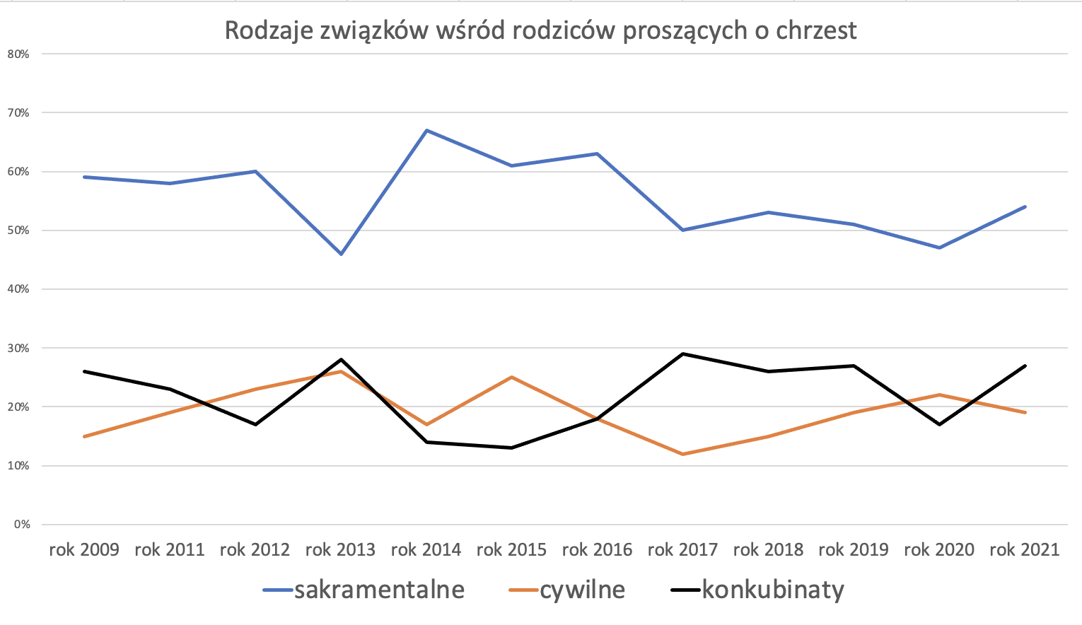
Tym razem analizujemy różne rodzaje związków wśród rodziców, którzy proszą o chrzest dla swoich dzieci. Na wykresie jest ukazany procentowy rozkład małżeństw sakramentalnych (górna linia), związków tylko cywilnych (jaśniejsza linia) oraz konkubinatów (brak jakiegokolwiek związku – czarna linia). W minionym roku wyglądało to tak, że na 70 chrztów połowa – 36 to małżeństwa sakramentalne, 13 to związki cywilne, 18 to konkubinaty (w 3 przypadkach nie mamy danych). W przypadkach związków cywilnych i konkubinatów (co w sumie stanowi prawie połowę tych rodzin) nie ma przeszkody, co oznacza, że ślub kościelny byłby możliwy, gdyby tylko była taka wola rodziców.
Rzymskokatolicka Parafia pw. NSPJ w Raciborzu
ul. Warszawska 29, tel. 32 415 31 20; www.nspjraciborz.pl nspj.raciborz@gmail.com

Kancelaria czynna w dni powszednie w godz.: 7.00 – 8.00;
w poniedziałki oraz piątki 16.00 – 17.30; w czwartki 19.00 – 20.00.
Konto parafialne 83 8475 0006 2001 0000 0172 0001
Konto parafialnego Caritas 21 8475 0006 2001 0010 7190 0001
Gazetka „Źródło” jest wydawana przez par. NSPJ i jest przeznaczona wyłącznie do użytku wewnętrznego członków parafii.
Zastanawiająca jest także analiza miejsca zamieszkania. Okazuje się, że na 70 udzielonych chrztów aż 22 to chrzty z innych parafii. Oczywiście znaczna część to osoby związane lub pochodzące z naszej parafii. Niech te dane, a zwłaszcza wniosek, że prawie połowa związków to związki niesakramentalne będą zachętą, aby prosić nie tylko o sakrament chrztu dla dzieci, ale i o sakrament małżeństwa dla rodziców.

